Mersin Büyükşehir Belediye Meclisi’nin
12/12/2022 tarih ve 671 sayılı kararı ile onaylanan NİP-331000747 Plan İşlem Numaralı (PİN) planın ekidir.


T.C. MERSİN BÜYÜKŞEHİR BELEDİYESİ

İMAR VE ŞEHİRCİLİK DAİRESİ BAŞKANLIĞI
NAZIM PLANLAMA VE KENTSEL DÖNÜŞÜM ŞUBE MÜDÜRLÜĞÜ

MERSİN İLİ, TOROSLAR İLÇESİ, KUZEY KESİMİ
1/5000 ÖLÇEKLİ NAZIM İMAR PLANI REVİZYONU
PLAN AÇIKLAMA RAPORU VE PLAN HÜKÜMLERİ

Aralık, 2022
İÇİNDEKİLER
1. PLAN REVİZYONUNUN GEREKÇESİ 2
2. PLANLAMA ALANININ KONUMU 1
3. YÜRÜRLÜKTE OLAN PLANLAR VE UYGULAMALAR 2
3.1. Yürürlükteki 1/5000 Ölçekli Nazım İmar Planı 2
3.2. Yürürlükteki 1/1000 Ölçekli Uygulama İmar Planı 4
4. 1/5000 ÖLÇEKLİ NAZIM İMAR PLANI REVİZYON KARARLARI 5
5. PLAN NOTLARI 6

ŞEKİLLER
Şekil 1. Planlama Alanı 1
Şekil 2. Yürürlükteki 1/5000 Ölçekli Nazım İmar Planı 2
Şekil 3. Yürürlükteki 1/1000 Ölçekli Uygulama İmar Planı 4

TABLOLAR
Tablo 1. Yürürlükteki 1/5000 Ölçekli Nazım İmar Planı Alan Dağılımı 3
Tablo 2. Yürürlükte olan 1/5000 Ölçekli Nazım İmar Planı Kentsel Sosyal Altyapı Alanları 3
Tablo 3. Yürürlükte olan 1/5000 Ölçekli Nazım İmar Planı Plan Nüfusu ve Yoğunluk Dağılımı 4
Tablo 4. Revizyon 1/5000 Ölçekli Nazım İmar Planı Alan Dağılımı 5
Tablo 5. 1/5000 Ölçekli Nazım İmar Planı Plan Nüfusu ve Yoğunluk Dağılımı 6
Tablo 6. Yürürlükte olan ve 1/5000 ölçekli Nazım İmar Planı Revizyonu’nda Kentsel Sosyal Altyapı Alanları 6

PLAN REVİZYONUNUN GEREKÇESİ
Mersin Büyükşehir, Toroslar İlçesi, Kuzey Kesimi 1/5000 Ölçekli Nazım İmar Planı Revizyonu, Güneykent yerleşmesinin kuzey bölümü ile Güneykent ile Çevre Otoyolu arasında planlı kentsel gelişme alanlarını kapsamaktadır. Planlama alanı 855 hektar olup, plan nüfusu 70.550 kişidir.
Planlama alanını da kapsayan, 1/5000 Ölçekli Nazım İmar Planı Büyükşehir Belediye Meclisi’nin 31.07.2018 tarih ve 560 sayılı kararı ile onaylanmış ve 14.12.2018 tarihinde kesinleşmiştir. 1/1000 ölçekli imar planlarının yapılması aşamasında; arazinin eğimli, engebeli topoğrafyası nedeniyle, yol sisteminin uygulanmasında, oluşabilecek yüksek yerleşim maliyetleri vb. sorunlar tespit edildiğinden, bu sorunların giderilmesi amacı ile nazım imar planında revizyon yapılması gerekmiştir.
Mersin Büyükşehir Belediye Meclisi’nin 31.07.2018 tarih ve 560 sayılı kararı ile onaylanan “Akdeniz-Toroslar-Yenişehir ve Mezitli İlçeleri 1/5000 ölçekli İlave ve Revizyon Nazım İmar Planı’na askı süresinde yapılmış olan itirazlar, Mersin Büyükşehir Belediye Meclisi’nin 12.10.2018 tarih ve 700 sayılı kararı ile değerlendirilmiş olup, Mersin Büyükşehir Belediye Meclisi’nin 12.10.2018 tarih ve 700 sayılı kararı ile değişen kısımları, 3194 sayılı İmar Kanunu’nun 8.maddesi (b) bendi hükümleri gereği askıya çıkarılmış, askı sürecinde yapılan itirazlar, Mersin Büyükşehir Belediye Meclisi’nin 14.12.2018 tarih ve 839 sayılı kararı ile reddedilmiş, İlave ve Revizyon nitelikli Nazım İmar Planı bütünüyle kesinleşmiştir.
Mersin İli, Toroslar İlçesi, Kuzey Kesimi 1/5000 Ölçekli Nazım İmar Planı Revizyonu ile:
- Meri 1/5000 Ölçekli Nazım İmar Planında öngörülen yoğunluk kararları değiştirilmeksizin, mevcut arazi durumu, Otogar, Şehir Hastanesi, Galericiler Sitesi, Güneykent Mezarlığı vb. büyük hizmet alanlarına erişim durumu, Mersin – Adana Otoyolu kuzeyinde yer alan yerleşimlerle bağlantının güçlendirilmesi ve topoğrafya göz önüne alınarak ulaşım bağlantılarının revize edilmesi,
- Bölgenin kent bütünü düzeyinde önemli bir kentsel gelişme alanı niteliğinde olması itibariyle bölgedeki donatı alanlarının bölge bütününe hizmet edecek biçimde dengeli olarak yeniden kurgulanması,
- Güneykent Şehir Mezarlığı’nın mevcut kapasitesinin artırılması,
- Vadi ve dere yataklarını koruyacak biçimde plan tasarımının yapılması
amaçlanmıştır.

PLANLAMA ALANININ KONUMU
Mersin İli, Toroslar İlçesi, Kuzey Kesimi 1/5000 Ölçekli Nazım İmar Planı Revizyonu’na konu edilen alan; kuzeyde Mersin – Adana Otoyolu, batı ve güneyde Mimar Sinan Bulvarı ile 238. Cadde ve devamı, doğuda Yalınayak Deresi (Arpaçsakarlar Mahalle sınırı) ile sınırlı Korukent Mahallesini kapsamaktadır.

Şekil 1. Planlama Alanı

Nazım İmar Planı Revizyonuna konu alan yaklaşık 855 ha’dır. Bu alanın doğu kesiminde yer alan Şehir Hastanesi ile Galericiler Sitesi arasındaki bölgede daha önce onaylı uygulama imar planı kararları doğrultusunda kısmen yapılaşmalar oluşmuştur.
Planlama alanının, Otogar ile Şehir Hastanesi arasındaki kesiminde ise, henüz herhangi bir yapılaşma bulunmamaktadır.

YÜRÜRLÜKTE OLAN PLANLAR VE UYGULAMALAR

Yürürlükteki 1/5000 Ölçekli Nazım İmar Planı
Yürürlükte bulunan 1/5000 Ölçekli Nazım İmar Planı’nda; Mersin Şehir Hastanesi güneyinde kalan meskûn nitelikli bölge 200 k/ha ve 300 k/ha yoğunluklu TİCK ve Konut Alanları ile bu alanlara hizmet edecek donatı alanları olarak, Mersin Şehir Hastanesi güneyi dışında kalan bölge ise gelişme bölgesi niteliğinde 250 k/ha yoğunluklu TİCK ve Konut Alanları ile bu alanlara hizmet edecek donatı alanları olarak planlıdır.
Ayrıca; Otogar, Şehir Hastanesi, Galericiler Sitesi, Güneykent Mezarlığı vb. bütün kente hizmet verecek kullanımlar planlama alanı sınırlarında yer almaktadır.
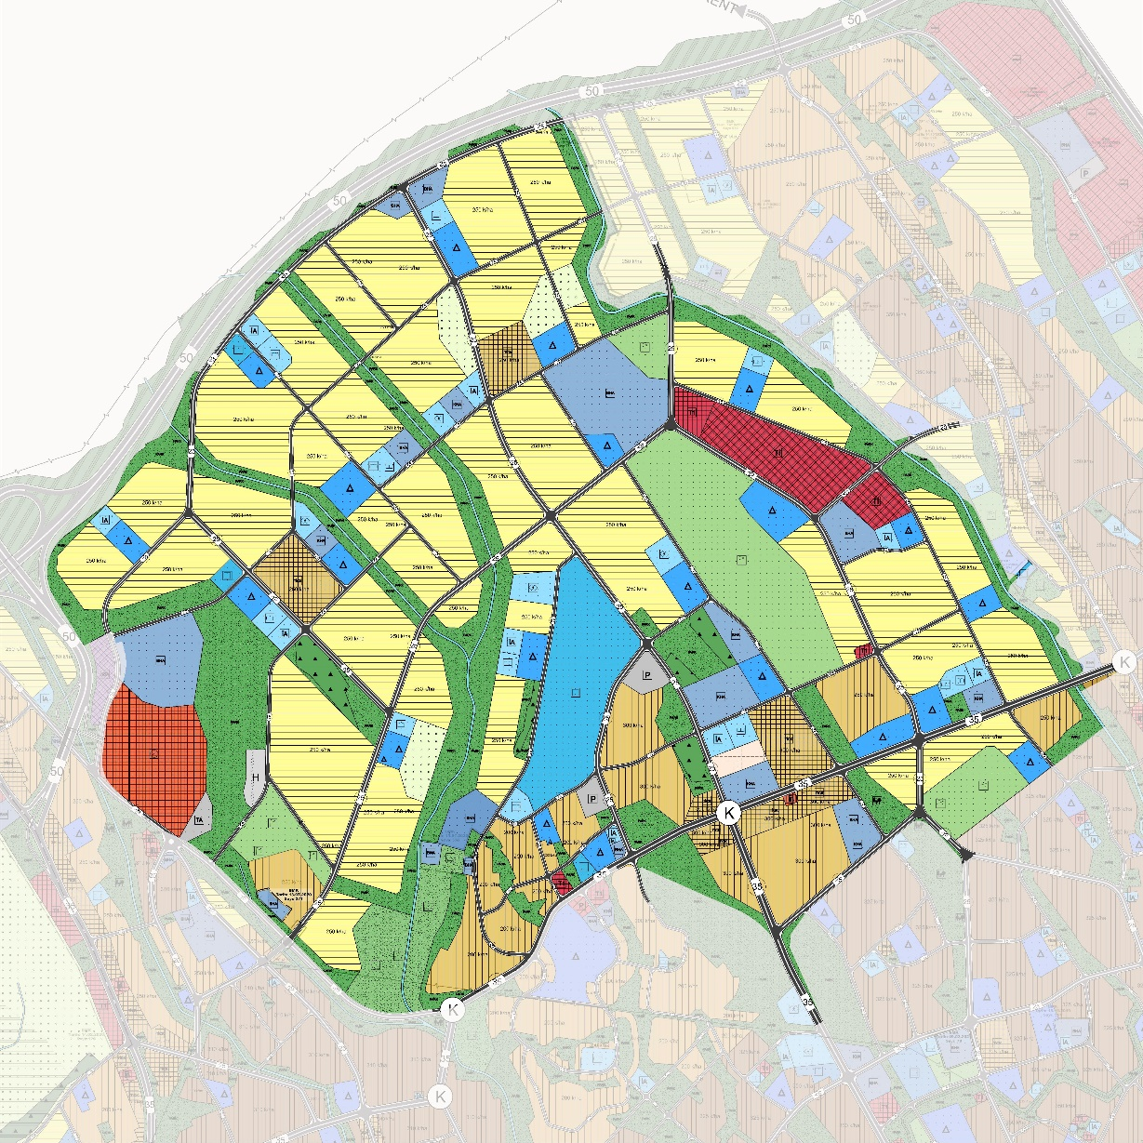
Şekil 2. Yürürlükteki 1/5000 Ölçekli Nazım İmar Planı

2018 yılında onaylanan nazım imar planının, revizyona konu bu kesimi yaklaşık 855 hektar olup, önerilen yoğunluk kararları ile bölgenin nüfus kapasitesinin 81.254 kişi olduğu hesaplanmıştır.
Bahse konu alanda, kişi başına toplam 32 m² donatı alanı planlanmış olup, bunun 21,66 m²’si açık ve yeşil alan olarak öngörülmüştür.

Tablo 1. Yürürlükteki 1/5000 Ölçekli Nazım İmar Planı Alan Dağılımı
ARAZİ KULLANIM TÜRÜ |  | Planlı Alan
 |  | Alan (ha) | % | m²/kişi ⁽¹⁾
KONUT ALANLARI | Konut Gelişme Orta Yoğunluklu-(250 k/ha) | 295.02 | 34.50 | -
 | Konut Gelişme Orta Yoğunluklu-(300 k/ha) | 6.08 | 0.71
 | Konut Mevcut Orta Yoğunluklu-(200 k/ha) | 19.25 | 2.25 | -
 | Konut Mevcut Orta Yoğunluklu-(250 k/ha) | 15.71 | 1.84 | -
 | Konut Mevcut Orta Yoğunluklu- (300 k/ha) | 30.17 | 3.53 | -
KENTSEL ÇALIŞMA ALANLARI | Konut Ticaret Alanı-(250 k/ha) | 10.92 | 1.28 | -
 | Konut Ticaret Alanı-(300 k/ha) | 6.07 | 0.71 | -
 | Ticaret Alanı | 2.78 | 0.33 | -
 | Belediye Hizmet Alanı | 44.83 | 5.24 | -
 | Kamu Hizmet Alanı | 13.34 | 1.56 | -
 | Akaryakıt ve Servis İstasyonu Alanı | 0.20 | 0.02 | -
 | Toplu İşyeri | 16.40 | 1.92 | -
SOSYAL ALTYAPI ALANLARI | Eğitim Alanı | 35.92 | 4.20 | 4.42
 | Sağlık Alanı | 25.83 | 3.02 | 3.18
 | Sosyal Tesis Alanı | 5.84 | 0.68 | 1.94
 | Kültürel Tesis Alanı | 9.94 | 1.16
 | İbadet Alanı | 5.88 | 0.69 | 0.72
AÇIK VE YEŞİL ALANLAR | Park ve Yeşil Alan | 128.08 | 14.98 | 21.66
 | Spor Alanı | 45.00 | 5.26
 | Rekreasyon Alanı | 2.90 | 0.34
 | Mezarlık | 14.31 | 1.67 | -
 | Orman Alanı | 4.46 | 0.52 | -
BUGÜNKÜ ARAZİ KULLANIMI DEVAM ETTİRİLEREK KORUNACAK ALANLAR | Tarım Alanı | 10.65 | 1.25
TEKNİK ALTYAPI | Yol | 75.68 | 8.85
 | Otopark | 3.05 | 0.36
 | Teknik Altyapı | 1.26 | 0.15 | 0.16
DİĞER | Otogar | 16.64 | 1.95
 | Heliport | 1.60 | 0.19
 | Su Yüzeyi | 7.36 | 0.86
GENEL TOPLAM |  | 855.17 | 100.0 | 32.08
- Yürürlükteki Nazım Plan Nüfusu 81254 kişiye göre hesaplanmıştır.

Tablo 2. Yürürlükte olan 1/5000 Ölçekli Nazım İmar Planı Kentsel Sosyal Altyapı Alanları
KENTSEL SOSYAL ALTYAPI ALANLARI
 | Planlı Alan (ha) | m²/kişi ⁽¹⁾ | Standartlar ⁽²⁾
Eğitim Tesisleri Alanı | 35.92 | 4.42 | 6.60
Açık ve Yeşil Alanlar | 175.98 | 21.66 | 15.00
Sağlık Tesis Alanı | 25.83 | 3.18 | 1.60
Sosyal ve Kültürel Tesisler Alanı | 15.78 | 1.94 | 1.50
İbadet Alanı | 5.88 | 0.72 | 0.75
Teknik Altyapı Alanı | 1.26 | 0.16 | 2.00
TOPLAM | 260.65 | 32.08 | 27.45
- Yürürlükteki Nazım Plan Nüfusu 81254 kişi olarak alınmıştır.
- Mekânsal Planlar Yapım Yönetmeliği Ek-2 Tablo’da yeralan alan standartları.

Tablo 3. Yürürlükte olan 1/5000 Ölçekli Nazım İmar Planı Plan Nüfusu ve Yoğunluk Dağılımı
YÜRÜRLÜKTEKİ 1/5000 ÖLÇEKLİ NAZIM İMAR PLANI
 | Alan (ha) | Nüfus (kişi) ⁽²⁾
200 ki/ha Konut Alanı (E=0.80) | 19.25 | 3272
250 ki/ha Konut Alanı (E=1.00) | 310.73 | 66031
300 ki/ha Konut Alanı (E=1.20) | 36.25 | 9243
TOPLAM KONUT ALANI | 366.23 | 78546
250 ki/ha Ticaret-Konut Alanı (E=1.00) | 10.92 | 1624
300 ki/ha Ticaret-Konut Alanı (E=1.20) | 6.07 | 1084
TOPLAM TİCARET KONUT ALANI (TİCK) ⁽¹⁾ | 16.99 | 2708
TOPLAM | 383.22 | 81254
(1) TİCK, Ticaret-Konut Alanında, inşaat alanının %70’i konut alınmıştır.
(2) Yürürlükteki 1/5000 Ölçekli Nazım İmar Planı, Plan Açıklama Raporunda belirtilen planlama alanı nüfusu hesabında; konut alanları içinden, ölçek gereği gösterilmeyen yol vb. alt yapı alanları, donatı alanları vb. için %15’lik kısmı ayrılacağı kabulü yapılmış olup bu alanlardan %15’lik pay düşürülerek hesaplama yapılmıştır.

Yürürlükteki 1/1000 Ölçekli Uygulama İmar Planı
Planlama alanının yaklaşık 450 ha’lık (%52) kısmında meri uygulama imar planı bulunmaktadır. Söz konusu plan kararları doğrultusunda, Otogar, Şehir Hastanesi, Galericiler Sitesi gibi büyük kentsel kullanımlar ile kısmen konut alanlarında yapılaşmalar olmuştur.
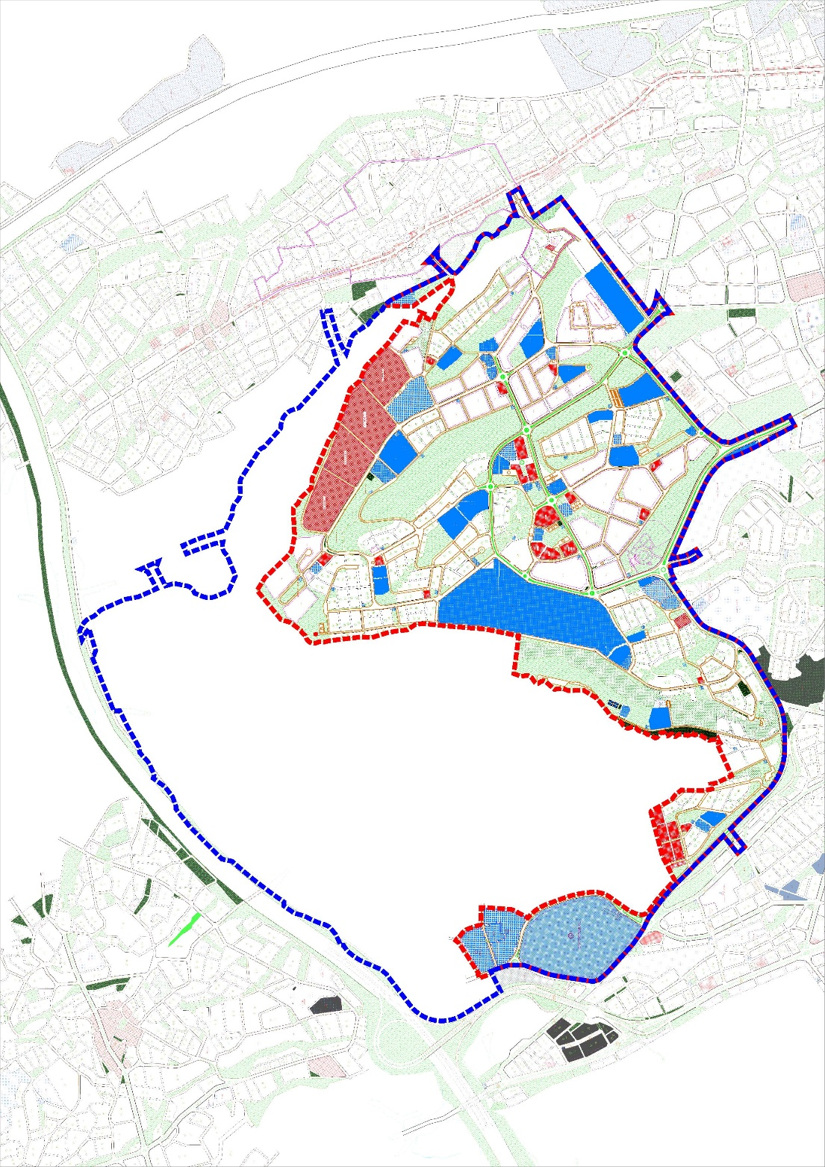
Şekil 3. Yürürlükteki 1/1000 Ölçekli Uygulama İmar Planı

1/5000 ÖLÇEKLİ NAZIM İMAR PLANI REVİZYON KARARLARI
Nazım imar planı revizyonunun yapılmasında, Çevre Düzeni Plan kararları, Akdeniz, Toroslar, Yenişehir, Mezitli İlçeleri 1/5000 Ölçekli Nazım İmar Planı’na esas “Araştırma ve Analitik Etüt Çalışmaları” (Promer Ltd. Şti., Mayıs 2016), alana ilişkin Jeolojik- Jeoteknik Etüt Raporları, Yerleşime Uygunluk Analizi, topoğrafik ve jeolojik eşikler, kurum görüşleri göz önüne alınmıştır.
Planın Güneykent yerleşim alanına giren gölgesinde, yürürlükteki plana göre yapılan uygulamalar, yapılaşma, sosyal altyapı durumu değerlendirilmiştir.
Mersin İli, Toroslar İlçesi, Kuzey Kesimi 1/5000 Ölçekli Nazım İmar Planı Revizyonu ile, meri 1/5000 Ölçekli Nazım İmar Planında öngörülen yoğunluk kararları değiştirilmeksizin, mevcut arazi durumu, Otogar, Şehir Hastanesi, Galericiler Sitesi, Güneykent Mezarlığı vb. büyük hizmet alanlarına erişim durumu, Mersin – Adana Otoyolu kuzeyinde yer alan yerleşimlerle bağlantının güçlendirilmesi amacıyla topoğrafya da göz önüne alınarak ulaşım bağlantıları revize edilmiştir.
Tablo 4. Revizyon 1/5000 Ölçekli Nazım İmar Planı Alan Dağılımı
ARAZİ KULLANIM TÜRÜ |  | Planlı Alan
 |  | Alan (ha) | % |  | m²/kişi ⁽¹⁾
KONUT ALANLARI | Konut Gelişme Orta Yoğunluklu-(250 k/ha) | 252.19 |  | 29.49 |  | -
 | Konut Mevcut Orta Yoğunluklu-(200 k/ha) | 17.41 |  | 2.04 |  | -
 | Konut Mevcut Orta Yoğunluklu-(250 k/ha) | 17.55 |  | 2.05 |  | -
 | Konut Mevcut Orta Yoğunluklu-(300 k/ha) | 36.45 |  | 4.26 |  | -
KENTSEL ÇALIŞMA ALANLARI | Konut Ticaret Alanı-(250 k/ha) | 6.56 |  | 0.77 |  | -
 | Ticaret Alanı | 11.33 |  | 1.32 |  | -
 | Belediye Hizmet Alanı | 48.88 |  | 5.72 |  | -
 | Kamu Hizmet Alanı | 12.21 |  | 1.43 |  | -
 | Pazar Alanı | 1.72 |  | 0.20 |  | -
 | Toplu İşyeri | 12.72 |  | 1.49 |  | -
 | Küçük Sanayi Alanı | 5.29 |  | 0.62 |  | -
SOSYAL ALTYAPI ALANLARI | Eğitim Alanı | 30.67 |  | 3.59 |  | 4.35
 | Sağlık Alanı | 27.17 |  | 3.18 |  | 3.85
 | Sosyal Tesis Alanı | 3.82 |  | 0.45 |  | 1.00
 | Kültürel Tesis Alanı | 3.21 |  | 0.37
 | İbadet Alanı | 4.38 |  | 0.51 |  | 0.62
AÇIK VE YEŞİL ALANLAR | Park ve Yeşil Alan | 149.99 |  | 17.54 |  | 27.44
 | Spor Alanı | 40.02 |  | 4.68
 | Rekreasyon Alanı | 3.55 |  | 0.42
 | Mezarlık | 21.27 |  | 2.49 |  | -
 | Orman Alanı | 4.81 |  | 0.56 |  | -
BUGÜNKÜ ARAZİ KULLANIMI DEVAM ETTİRİLEREK KORUNACAK ALANLAR | Tarım Alanı/Zeytinlik | 9.34 |  | 1.09 |  | -
TEKNİK ALTYAPI | Yol | 100.35 |  | 11.74
 | Otopark | 1.88 |  | 0.22
 | Teknik Altyapı | 1.16 |  | 0.14 |  | 0.16
DİĞER | Otogar | 16.30 |  | 1.91 |  | -
 | Sit Alanı | 5.92 |  | 0.69 |  | -
 | Su Yüzeyi | 9.00 |  | 1.05 |  | -
GENEL TOPLAM |  | 855.17 |  | 100.00 |  | 37.42
- Nazım Plan Nüfusu 70551 kişiye göre hesaplanmıştır.

855 hektar alanda yapılan nazım imar planı revizyonu kapsamında; 98.71 ha kentsel çalışma alanı, 69.25 ha sosyal altyapı alanları, 219.64 ha açık ve yeşil alan planlanmıştır.

Tablo 5. 1/5000 Ölçekli Nazım İmar Planı Plan Nüfusu ve Yoğunluk Dağılımı
REVİZYON 1/5000 ÖLÇEKLİ NAZIM İMAR PLANI
 | Alan (ha) | Nüfus (kişi) ⁽²⁾
200 ki/ha Konut Alanı (E=0.80) | 17.41 | 2959
250 ki/ha Konut Alanı (E=1.00) | 269.74 | 57321
300 ki/ha Konut Alanı (E=1.20) | 36.45 | 9295
TOPLAM KONUT ALANI | 323.6 | 69575
250 ki/ha Ticaret-Konut Alanı (E=1.00) | 6.56 | 976
TOPLAM TİCARET KONUT ALANI (TİCK) ⁽¹⁾ | 6.56 | 976
TOPLAM | 330.16 | 70551
(1) TİCK, Ticaret-Konut Alanında, inşaat alanının %70’i konut alınmıştır.
(2) Yürürlükteki 1/5000 Ölçekli Nazım İmar Planı, Plan Açıklama Raporunda belirtilen planlama alanı nüfusu hesabında; konut alanları içinden, ölçek gereği gösterilmeyen yol vb. alt yapı alanları, donatı alanları vb. için %15’lik kısmı ayrılacağı kabulü yapılmış olup bu alanlardan %15’lik pay düşürülerek hesaplama yapılmıştır.
Yürürlükteki nazım imar planının bölgesel olarak öngördüğü yoğunluk kararları esas alınarak nazım imar planı revizyonu hazırlanmıştır. Revizyon kapsamında alanın %38’i, 200-300 kişi/ha yoğunluk aralığında konut ve ticaret-konut alanı (TİCK) olarak planlanmıştır. Planlama alanı nüfus kapasitesi 70.551 kişi olarak öngörülmüştür.
Planlanan kentsel sosyal altyapı alanları tabloda verilmektedir.
Tablo 6. Yürürlükte olan ve 1/5000 ölçekli Nazım İmar Planı Revizyonu’nda Kentsel Sosyal Altyapı Alanları
KENTSEL SOSYAL ALTYAPI ALANLARI | YÜRÜRLÜKTEKİ 1/5000 NİP |  |  |  | REVİZYON 1/5000 NİP
 | Adet | Alan (ha) | m²/kişi ⁽¹⁾ | Adet |  | Alan (ha) | m²/kişi ⁽²⁾
Eğitim Tesisleri Alanı | 21 | 35.92 | 4.42 | 19 |  | 30.67 | 4.35
Açık ve Yeşil Alanlar | - | 175.98 | 21.66 | - |  | 193.56 | 27.44
Sağlık Tesis Alanı | 5 | 25.83 | 3.18 | 7 |  | 27.17 | 3.85
Sosyal ve Kültürel Tesisler Alanı | 15 | 15.78 | 1.94 | 12 |  | 7.03 | 1.00
İbadet Alanı | 8 | 5.88 | 0.72 | 9 |  | 4.38 | 0.62
Teknik Altyapı Alanı | 1 | 1.26 | 0.16 | 2 |  | 1.16 | 0.16
TOPLAM | 50 | 260.65 | 32.08 | 49 |  | 263.97 | 37.42
- Yürürlükteki Nazım Plan Nüfusu 81254 kişi olarak alınmıştır.
- Revizyon Nazım Plan Nüfusu 70551 kişi olarak alınmıştır.
Plan revizyonu ile toplam kentsel sosyal altyapı alanı 5 hektar artırılmış, kişi başına düşen sosyal altyapı miktarı da 32.08’den 37.42’ye yükseltilmiştir.

PLAN NOTLARI
- AKDENİZ-TOROSLAR-YENİŞEHİR VE MEZİTLİ İLÇELERİ 1/5000 ÖLÇEKLİ İLAVE VE REVİZYON NAZIM İMAR PLANI PLAN HÜKÜMLERİ GEÇERLİDİR.

